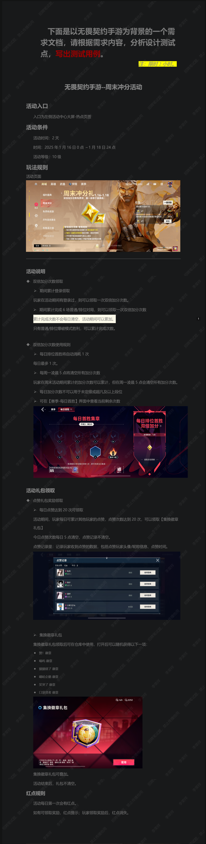
- 活动等级为10级，是否包含10级？
- 有登录过，则可以领取一次，那么如果登陆过但是今天没领取，第二天是否还能领取？多次登录是否可以领取多次？登录次数获取什么时候刷新？
- 累计完成6场可以领取一次，是否可以通过多次对局累计多次？最多可以累计多少（上限是多少？）？
- 周一00-5点之间比赛是否也能使用加分次数？
- 每日加分次数？加分不是周末两天嘛？怎么这里又成了每日？这里的每日是周末两天还是指一周的每日？
- 每日点赞是否可以多次领取？（40次是否可以领取两次？）
- 今日点赞每日5点？这句话有歧义，很不明确
- 每个徽章出货概率是否一致？
- 集换徽章礼包叠加是否有上限？
- 活动结束后礼包是否还能正常使用？在哪里可以找到礼包？是限时还是别的？
- 活动每日第一次，第一次什么？每日什么时候刷新红点？

